Жүйе динамикасы: реакцияны қажетті бағытқа қалай ығыстыруға болады

Химиялық тепе-теңдік — бұл тікелей және кері реакциялардың жылдамдықтары тең болған жағдай. Ол динамикалық тепе-теңдік деп аталады, себебі молекулалар деңгейінде реакция үнемі жүріп жатады, тек макроскопиялық деңгейде концентрациялар өзгермейді.

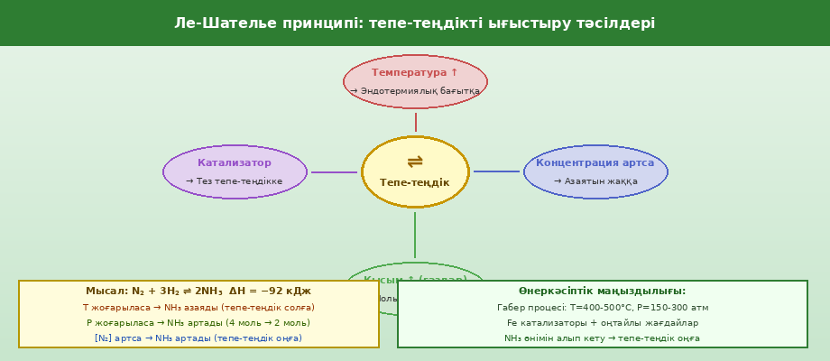
Сурет 3. Ле-Шателье принципі: тепе-теңдікке әртүрлі факторлардың әсері

1 Тепе-теңдік константасы (K)
Кез-келген тепе-теңдік реакция үшін тепе-теңдік константасы анықталады:
aA + bB ⇌ cC + dD → K = [C]ᶜ·[D]ᵈ / ([A]ᵃ·[B]ᵇ)
- K > 1 — тепе-теңдік өнімдер жағына ауысқан (тікелей реакция жақсы жүреді)
- K < 1 — тепе-теңдік реагенттер жағында (тікелей реакция аз жүреді)
- K мәні тек температураға тәуелді — концентрация мен қысымнан тәуелсіз

2 Ле-Шателье принципі
Ле-Шателье принципі: Тепе-теңдік жүйесіне сыртқы әсер берілсе (температура, қысым, концентрация өзгерсе), тепе-теңдік сол сыртқы әсерді азайту бағытына ауысады.

🌡️ 1. Температураның әсері:
Экзотермиялық реакция (ΔH < 0): T↑ → тепе-теңдік солға (кері реакцияға)
Эндотермиялық реакция (ΔH > 0): T↑ → тепе-теңдік оңға (тікелей реакцияға)
Мысал: N₂+3H₂⇌2NH₃ (ΔH=−92 кДж) → T↑ болса NH₃ азаяды
Практикалық шешім: Габер процесінде T=400-500°C — компромисс жылдамдық/шығым

💨 2. Қысымның әсері (газ реакциялары үшін):
P↑ → тепе-теңдік газ молі аз жаққа ауысады
Мысал: N₂+3H₂⇌2NH₃ (4 моль газ → 2 моль газ)
P артса → NH₃ өнімі артады (2 моль жаққа ауысады)
Газ молі өзгермесе (H₂+I₂⇌2HI) → қысым тепе-теңдікке әсер етпейді

🧪 3. Концентрацияның әсері:
[Реагент]↑ → тепе-теңдік өнімдер жаққа ауысады
[Өнім]↑ → тепе-теңдік реагенттер жаққа ауысады
Өнімді алып кету → тепе-теңдік үнемі оңға жылжиды
Мысал: Ашыту кезінде CO₂ шығарылып тұрады → глюкоза толық ашиды

3 Катализатордың тепе-теңдікке әсері
Катализатор тепе-теңдік константасын (K) өзгертпейді! Ол тек тікелей және кері реакциялардың жылдамдығын бірдей арттырады. Нәтижесінде тепе-теңдікке жету жылдамдайды, бірақ өнімнің максималды шығымы өзгермейді.

🏭 Өнеркәсіптік жағдайлар — Габер процесі (NH₃ синтезі):
Реакция: N₂(г) + 3H₂(г) ⇌ 2NH₃(г), ΔH = −92 кДж/моль
Оңтайлы температура: 400-500°C (катализатор белсенді, жылдамдық жоғары)
Оңтайлы қысым: 150-300 атм (NH₃ шығымы артады)
Катализатор: Fe + K₂O + Al₂O₃ (промотирленген темір)
Айла: синтезделген NH₃-ті үнемі алып кету → тепе-теңдік оңға жылжиды
Шығым: ~15-25% (бірақ үздіксіз процесс оны компенсациялайды)

